文教委員会資料
令和５年８月２１日
子ども未来部子ども家庭支援センター

ヤングケアラー支援事業のこれまでの取り組み状況について

１ 令和５年度におけるこの間の主な取り組み

（１）ヤングケアラーコーディネーターの配置
４月１日から一般社団法人ヤングケアラー協会に、ヤングケアラー支援にかかる業務を一部委託し、子ども家庭支援センターに元ヤングケアラーのコーディネーターを２名配置。対象を18歳未満に限定せず、若者ケアラーからの相談も受け付けている。

（２）ＳＮＳを活用した相談窓口の開設
７月３日に「品川区ヤングケアラーサポートＬＩＮＥ」を開設。より気軽に相談できるようＳＮＳを活用した相談窓口を開設し、区内在住のヤングケアラーや若者ケアラー、保護者からの相談を受け付ける。相談スタッフとのチャットのほか、元ヤングケアラーによる体験談やイベントの情報発信を予定。
- 相談日・相談時間：月～金曜日（祝日、年末年始は除く）・11時～20時
※相談者からのメッセージ送信は24時間可。
- 周 知 方 法 ：ＰＲカード・ポスターを関係各所に配付。

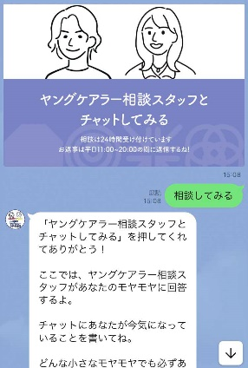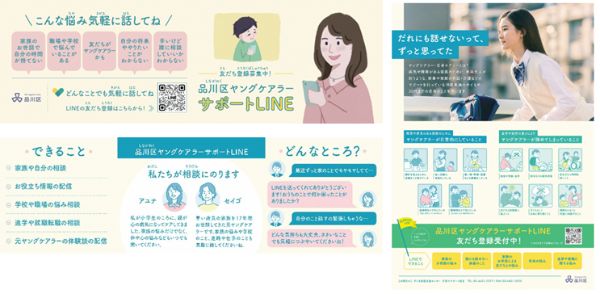
ＬＩＮＥの画面
ポスター
ＰＲカード

（３）ヤングケアラーに関する子ども向け実態調査の実施
区内のヤングケアラーの現状や課題を把握し、当事者およびその家族への支援を行う際の支援者の対応指針の整備、具体的支援策の構築を進める。
- 対 象 ：
区内在住の小学４年生から高校３年生および16～18歳の若者。
- 調査期間：９月中旬～下旬
- 実施方法：２次元コード・ＩＤ・パスワードを郵送し、ＷＥＢ上で回答。
※区立小学校・中学校・義務教育学校については、学校を通じて配付。
④ 内 容 ：
設問は30問程度を想定。内容は小学生、中学生、高校生年齢に分けて実施。
ヤングケアラーの認知度／世話をしている家族の有無／ケアの内容・頻度／生活への影響／相談相手の有無／周りの大人にしてほしいこと など。

